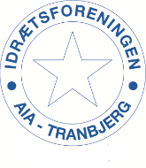
AIA-Tranbjerg Fodboldafdeling

Generalforsamling onsdag den 9. marts 2022
kl. 19.00 i klubhuset

Dagsorden:
1. Valg af dirigent
2. Bestyrelsens beretning 2021
3. Regnskab og budget 2021

4. Forslag (indkomne forslag skal være bestyrelsen i hænde senest 14 dage før generalforsamlingen)
5. Valg:
a. 4 bestyrelsesmedlemmer for en 2-årig periode
b. 1 suppleant for 1-årig periode
c. 1 revisor for 2-årig periode
d. 1 revisorsuppleant for en 1-årig periode)
6. Eventuelt

Fodboldbestyrelsen

